L2. REGIMUL DINAMIC AL TRANZISTORULUI BIPOLAR

Se studiază regimul dinamic, la semnale mici, al tranzistorului bipolar la o frecvenţă joasă, fixă. Se determină principalii parametrii ai circuitului echivalent natural si se demonstrează dependenţa lor de punctul static de funcţionare. Se utilizează aceşti parametrii pentru calculul unui etaj de amplificare.

- Consideraţii teoretice

- Modelul de regim dinamic liniar

Caracteristicile tranzistorului bipolar sunt neliniare în regiunea activă normală; funcţionarea sa dinamică este liniară numai la semnale mici. Se consideră că tranzistorul lucrează la semnale mici atunci când tensiunea dintre baza internă si emitor verifică inegalitatea:

V_{b’e} 2,6 mV la To=300 k . (1)

În aceste condiţii tranzistorul poate fi înlocuit în curent alternativ, la frecvenţe joase, prin circuitul echivalent natural de semnal mic prezentat în fig.1.
Fig.1. 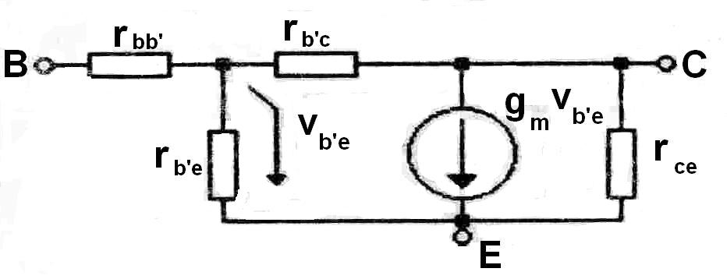

Elementele circuitului natural depind de punctul static de funcţionare al tranzistorului. La tranzistoarele din siliciu, pentru un curent de colector de ordinul miliamperilor panta tranzistorului g_{m} are valori de zeci, sute de mA / V, iar ordinul de mărime al rezistenţelor este r _{bb’} – zeci de Ω , r _{b’e} – kΩ , r _{b’c} – MΩ , r _{ce} – zeci de kΩ. Efectul rezistenţei r _{b’c} este neglijabil in majoritatea aplicaţiilor.
Fig.2.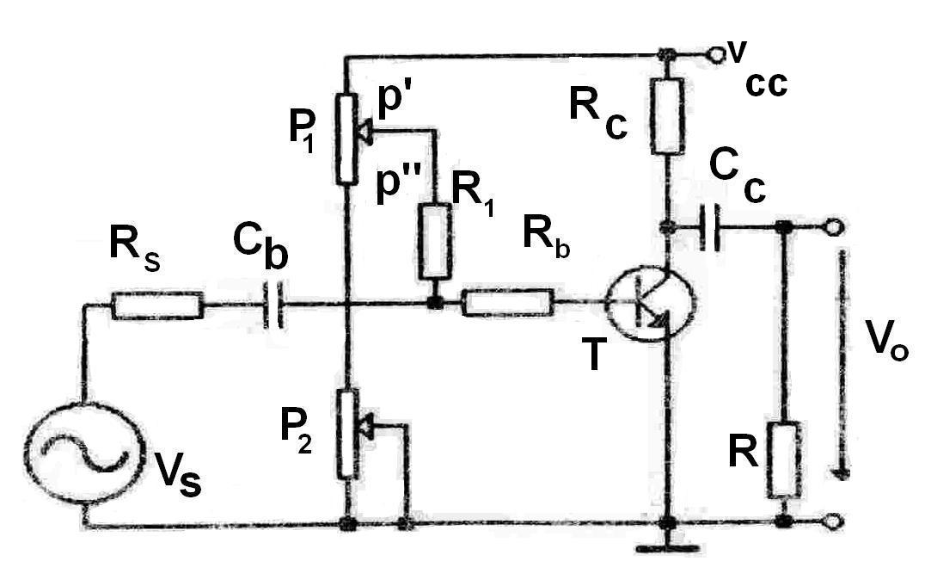
În continuare vom expune procedeele de determinare ale elementelor circuitului natural. În acest scop se foloseşte etajul cu tranzistorul în conexiunea emitor comun (EC) – fig.2.
Fig.3.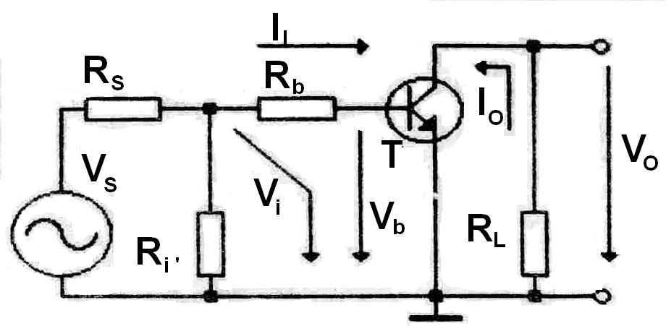

Ri’ = R₂+p’

(p’’ + p₂) R_{L}=R_{C} R.

Schema de curent alternativ a etajului este reprezentată în fig. 3. La intrare se aplică un semnal sinusoidal de joasă frecvenţă de la sursa V_{S}, cu rezistenţa internă R_{S}. Circuitul fiind liniar toate mărimile de curent alternativ vor fii sinusoidale. În formulele de calcul se vor folosi valorile efective ale mărimilor de curent alternativ.

Fig.4.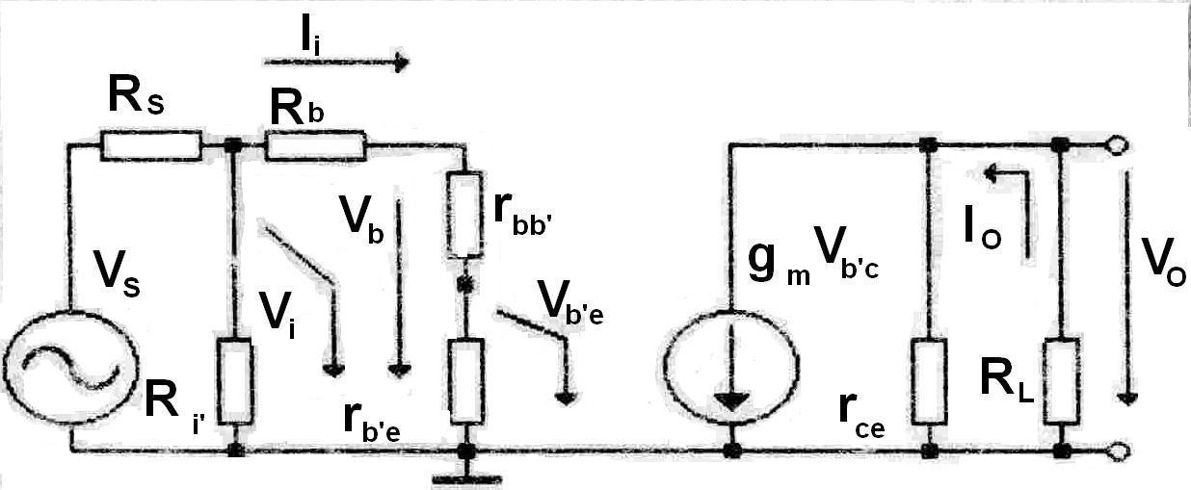

Înlocuind tranzistorul prin circuitul său echivalent natural se obţine schema din fig.4. Pe această schemă se pot calcula modulul mărimilor.
  - amplificarea in tensiune.
$A_{V}=\frac{V_{O}}{V_{I}}$ ; $A_{V}=\frac{B_{O}R_{L}}{(r_{\text{bb}'}+r_{b'e})(1+{R_{L}}/{r_{\text{ce}}})}$ (2)
  - amplificarea in curent.
$A_{I}=\frac{I_{O}}{I_{I}}$ ; $A_{I}=\frac{B_{O}}{1+{R_{L}}/{r_{\text{ce}}}}$ (3)
  - rezistenţa de intrare
$R_{I}=\frac{V_{I}}{I_{I}}$ ; $R_{I}=r_{\text{bb}'}+r_{b'e}$ (4)

, unde B_{O} = r _{b’e} * g_{m} (5) este câştigul în curent al tranzistorului in regim dinamic, la frecvenţe joase. V_{I} , V_{O ,} I_{I} , I_{O} sunt valori efective.
Dacă rezistenţa de sarcină R_{L} este mult mai mică decat r _{ce} si dacă se are în vedere că r _{bb’} << r _{b’e} din relaţiile (2-5) rezultă:
$g_{m}=\frac{A_{V}}{I_{I}}|R_{L}\text{<<}r_{\text{ce}}$ sau $g_{m}=\frac{V_{o}}{R_{L}⋅V_{I}}|R_{L}\text{<<}r_{\text{ce}}$ (6)
$B_{O}=A_{I}|R_{L}\text{<<}r_{\text{ce}}$ sau $B_{O}=\frac{{V_{O}}/{R_{L}}}{(V_{I}−V_{b})/{R_{b}}}|R_{L}\text{<<}r_{\text{ce}}$ (7)
r _{b’e} $R_{I}$ sau $r_{b'e}=\frac{V_{b}}{(V_{I}−V_{b})}∗R_{b}$ (8)
Fig.5.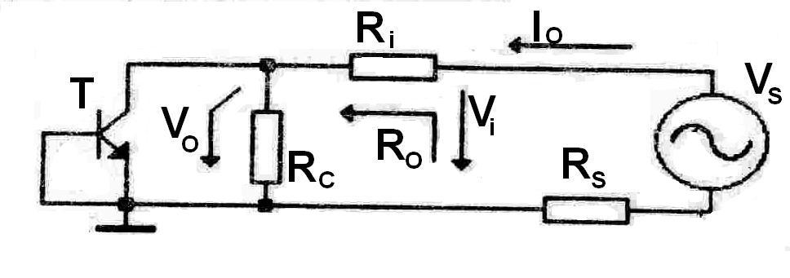
Pentru măsurarea rezistenţei r_{ce} se foloseşte tot etajul din fig.2. Semnalul sinusoidal se aplică la ieşire prin intermediul rezistenţei Ri iar intrarea se leagă in curent alternativ la masă – fig.5.
Fig.6.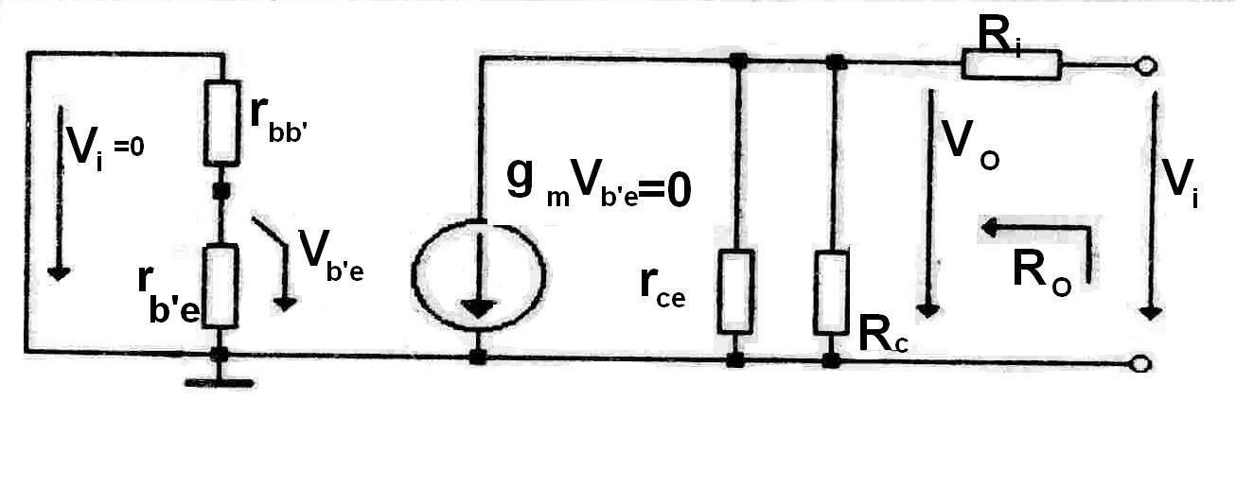
Înlocuind tranzistorul cu circuitul natural de semnal mic se obţine schema din fig.6 din care se deduce:
$\frac{1}{r_{\text{ce}}}=\frac{1}{R_{O}}−\frac{1}{R_{C}}$ (9)

unde:
$R_{O}=\frac{V_{O}}{I_{O}}|V_{b}=0$ sau $R_{O}=\frac{V_{O}}{(V_{I}−V_{O})/{R_{I}}}$ (10)

- Comportarea tranzistorului in regim neliniar

Funcţionarea dinamică a tranzistorului devine neliniară dacă se depăşesc limitele regiunii active normale ale caracteristicilor, intrându-se in regiunea de saturaţie sau în regiunea de tăiere ( fig.7. ). Semnalul de ieşire va fi distorsionat.

Fig.7.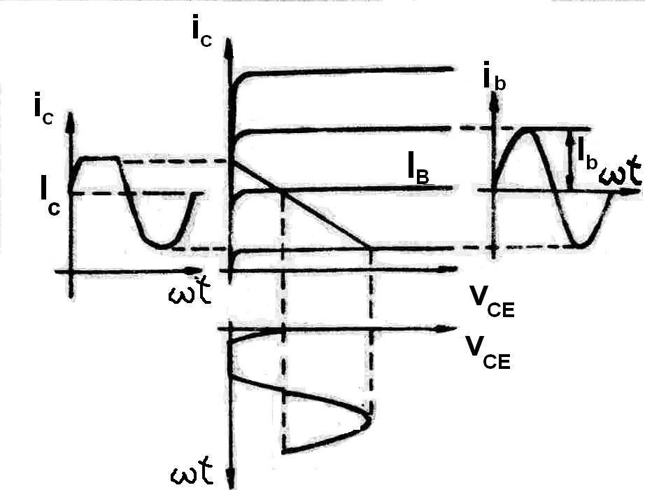

La limita intrării în saturaţie:
V_{omax}=V_{CE} (11)

Fig.8.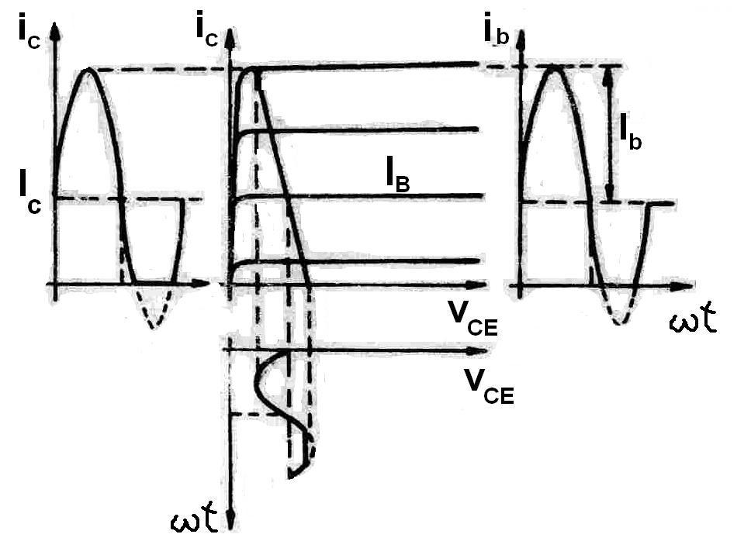

La limita intrării în blocare:

I_{O}=I_{C} ( V_{omax} = R_{L}* I_{C} )
, unde V_{O} si I _{O} sunt amplitudinile tensiunii si curentului de ieşire (componente alternative).

2.Mod de lucru

Fig. 9. prezintă montajul experimental. Tehnica de polarizare permite modificarea punctului static de funcţionare precum si măsurarea precisă a curentului de intrare.
Alimentarea în curent continuu se face prin bornele 14 (+V_{CC}) si 15 (masa). Semnalul sinusoidal, de frecvenţă fixă (10 khz) , se aplică la bornele 4 (polul cald) si 5 (masa). S-a ales frecvenţa de 10 khz pentru a minimiza influenţa condensatoarelor de cuplaj.

Fig.9.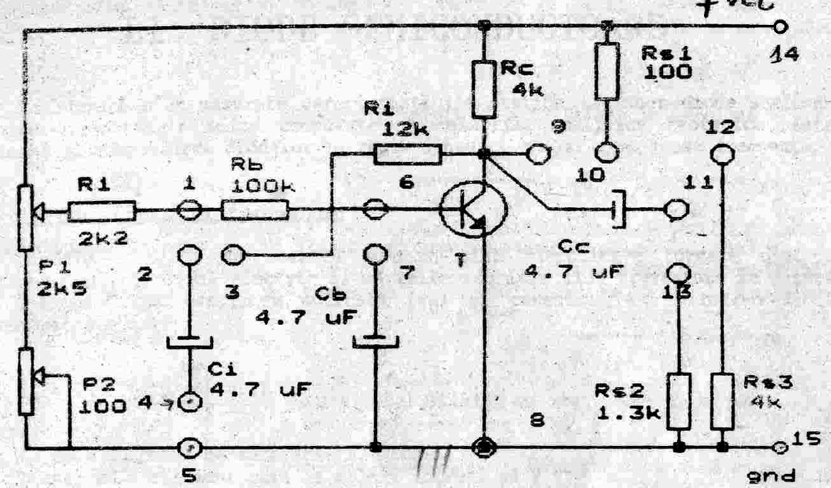

Aparate necesare:
-sursă de tensiune continuă reglabilă 0 – 24 V ;
-sursă de semnal sinusoidal, reglabile ;
-multimetru electronic ;
-osciloscop.

3.Desfăşurarea lucrarii

A. Determinarea parametrilor: B_{F} , B₀ , g_{m} , r _{b’e}

1. Se realizează configuraţia de circuit din fig. 10. si se fixează punctul static de funcţionare (PSF) al tranzistorului la primul set de valori indicate în tabelul 1.
I_{C} = 1 mA si V_{CE} = 4 V ( V_{CC} = 8 V )
Fig. 10.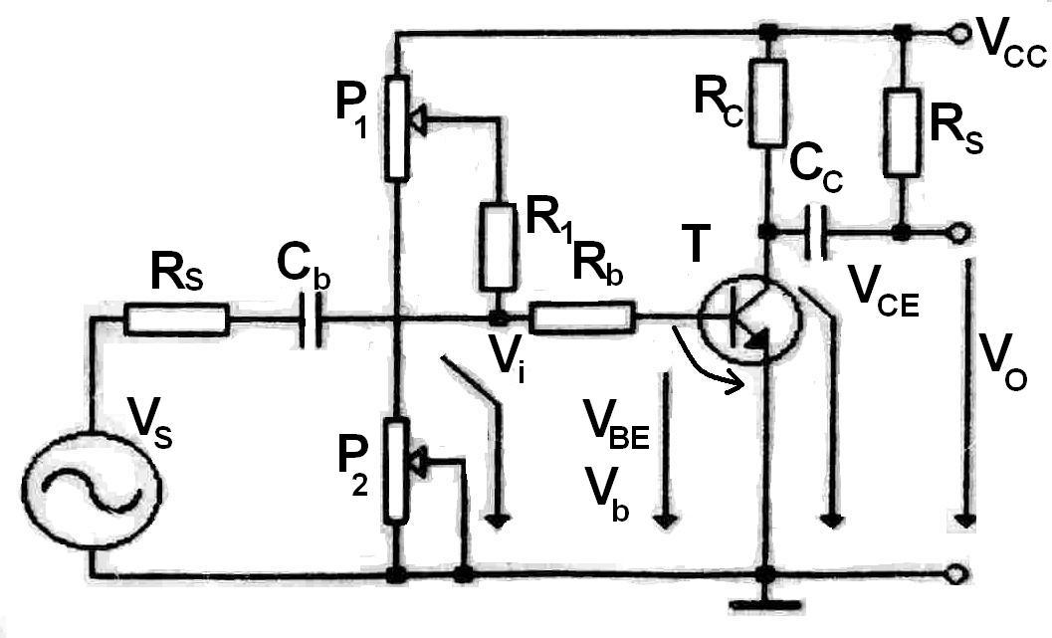

Reglarea PSF se obţine din potenţiometrul sursei de tensiune continua (pentru Vcc) şi din potenţiometrele P₁, P₂ ( pentru V_{CE} ). Se măsoară potenţialele continue V _{BB} si V_{BE} ; valorile se trec in tabelul 1.
2. La intrarea circuitului se aplică un semnal sinusoidal de 10 khz cu amplitudinea astfel încât V_{b} = 2 mV. Se măsoară potenţialele alternative Vi ( zeci, sute de mV) şi Vo ( zeci de mV) şi se trec in tabelul 1.
3. Se determină:

-factorul de amplificare în current continuu:
$B_{F}=\frac{I_{C}}{I_{B}}$ , $B_{F}=\frac{R_{b}⋅I_{C}}{V_{\text{BB}}−V_{\text{BE}}}$ (13)
-factorul de amplificare dinamic cu relaţia (7) în care se înlocuieşte R _{b}=100 kΩ şi R_{L}=100 Ω:
$B_{O}=\text{1000}∗\frac{V_{O}}{V_{I}−V_{b}}$ (14)
-panta de semnal mic cu relaţia (6), ştiind R_{L}=100 Ω:
$g_{m}=\text{10}∗\frac{V_{O}}{V_{I}}$ (mA/V) (15)
-rezistenţa de intrare cu relaţia (8), ştiind R_{b}=100 kΩ:
$R_{I}=\text{100}∗\frac{V_{b}}{V_{I}−V_{b}}$ (16)
Valorile obţinute se trec in tabelul 1.

4. Se reiau măsurătorile de la punctele 1-3 pentru celelalte valori ale PSF din tabelul 1 ( pentru ultimele trei valori rezistenţa R_{L} va fi cuplată direct în curent continuu în colectorul tranzistorului ).
Tabelul 1.
Vcc  (v) | V_{CE}  (V) | Ic  (mA) | V_{BB}  (mV) | V_{BE}  (mV) | Vi  (mV) | Vo  (mV) | B_{F} | B₀ | g_{m}  (mA/V) | r _{b’e}  (kΩ)
8 | 4 | 1
12 | 4 | 2
16 | 4 | 3
20 | 4 | 4
20 | 12 | 2
4,6 | 4 | 6
4,8 | 4 | 8
5 | 4 | 10
Fig,11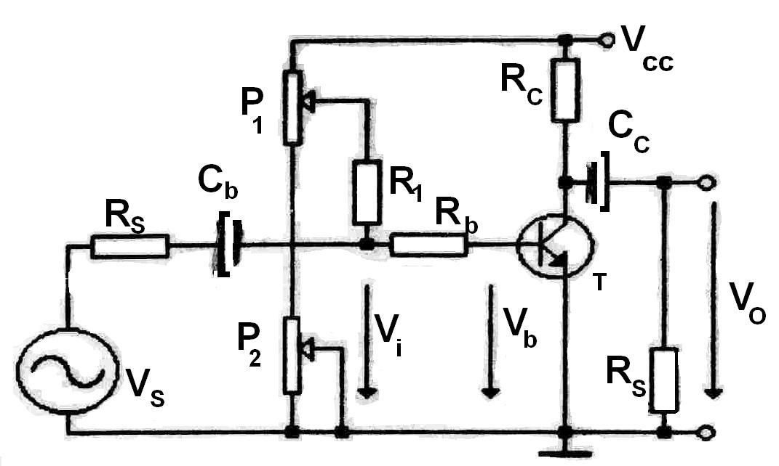

B. Determinarea rezistenţei de ieşire a tranzistorului r _{ce}

5. Se va realiza circuitul din fig. 11. Se fixează PSF la valorile Ic = 1 mA , V_{CE} = 4 V ( Vcc= 8 V). Se aplică un semnal sinusoidal de 10 khz cu amplitudinea Vs reglată astfel încât Vo = 0,5 V. Se măsoară Vi ( cu valori mai mari de 2 V) ; valorile se trec în tabelul 2.

Tabelul 2.

Vcc (V) | 4 | 8 | 12 | 16 | 20
Ic (mA) | 1 | 2 | 3 | 4 | 2
V_{CE} (V) | 4 | 4 | 4 | 4 | 12
Vi (V)
r _{ce} (kΩ)

6. Se determină rezistenţa r _{ce} :
$r_{\text{ce}}=\frac{\text{12}}{{V_{I}}/{\text{Vo}}−4}$ ,
conform relaţiilor (9) – (10) şi Ri = 12 kΩ , Rc = 4 kΩ. Valorile se trec in tabelul 2.

7. Măsurătorile şi determinările de la punctul 5 şi 6 se repetă pentru toate seturile de valori ale PSF indicate in tabelul 2.

C. Amplificatorul cu tranzistorul in montaj EC.

8. Se realizează montajul din figura 12. se fixează PSF la valorile Ic = 1 mA, V_{CE}= 4 V. La ieşire se alege R_{S2}= 1,3 kΩ astfel încât rezistenţa de sarcină să fie de 1 kΩ ( Rc || R_{S2}.
9. Se aplică la intrare un semnal sinusoidal de 10 khz cu amplitudinea reglată astfel încât Vb = 2 mV. Se măsoară Vi ( zeci, sute de mV) şi Vo ( sute de mV); valorile se trec in tabelul 3.
10. Se reiau măsurătorile pentru rezistenţa de sarcină de 2 kΩ (Rc || R₃) precum si 4 kΩ ( numai Rc).

Fig.12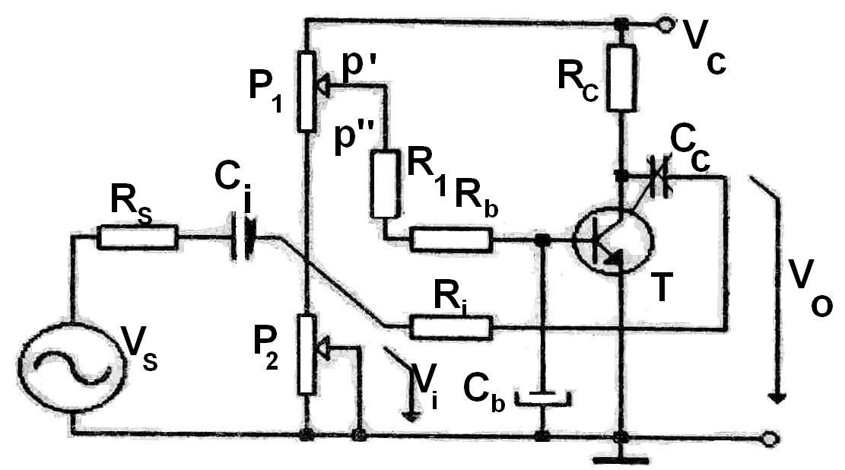

11. Se determină :
-amplificarea de tensiune:
$$A_{V}=\frac{\text{Vo}}{V_{I}}$$

-amplificarea de curent:
$$A_{I}=\frac{R_{b}∗V_{o}}{R_{L}∗(V_{I}−V_{b})}$$

-rezistenţa de intrare cu relaţia (16).
Valorile se trec in tabelul 3.

PSF | EXPERIMENTAL |  |  |  |  |  | CALCULAT
PSF | RL  (kΩ) | V_{i}  (mV) | V_{o}  (mV) | A_{v} | A_{i} | R_{i} (kΩ) | A_{v} | A_{i} | R_{i} (kΩ)
Ic=1mA  VCE=4V | 1
Ic=1mA  VCE=4V | 2
Ic=1mA  VCE=4V | 4
Ic=2mA  VCE=4V | 1
Ic=2mA  VCE=4V | 2
Ic=2mA  VCE=4V | 4
Ic=4mA  VCE=4V | 1
Ic=4mA  VCE=4V | 2
Ic=4mA  VCE=4V | 4

12. Măsurătorile de la punctele 8-11 se reiau si pentru celelalte valori ale PSF din tabelul 3.

D. Comportarea neliniară a tranzistorului

13. Se foloseşte montajul din fig. 12 alimentat la Vcc= 20 V; PSF cu V_{CE}=8V. Se vor vizualiza cu osciloscopul formele de undă de la intrarea şi ieşirea montajului pentru o frecvenţa de 10 khz.
14. Se studiază pe osciloscop efectul măririi semnalului de intrare pentru două valori ale rezistenţei de sarcină: R_{L}=4 kΩ ( numai Rc) si R_{L}=1 kΩ ( Rc || R_{S2}).
Pentru R_{L}=4 kΩ limitarea apare prin intrarea tranzistorului în saturaţie (fig. 7 ) – limitare inferioara.
Pentru R_{L}=1 kΩ limitarea apare prin intrarea tranzistorului în zona de blocare (fig.8) – limitare superioara.
Se vor desena formele de undă in ambele cazuri.
15. Se măsoară valorile tensiunii Vo la care apare limitarea în cele două cazuri şi se trec în tabelul 4.

Tabelul 4.

Tip limitare | Vo (V)
Tip limitare | mas. | calc.
blocare
saturare

4. Prelucrarea datelor experimentale

1. Se va reprezenta pe baza datelor din tabelul 1, variaţia în funcţie de curentul Ic (pentru V_{CE} = 4 V ) a mărimilor B_{F} si Bo pe un grafic şi respectiv a rezistenţelor r _{b’e} si g_{m} pe alt grafic.
2. Se va comenta diferenţa dintre valorile factorului de amplificare în curent continuu B_{F} şi factorul de amplificare dinamic Bo.
3. În tabelul 5 se vor compara valorile experimentale ale pantei tranzistorului ( din tabelul 1) cu cele calculate cu relaţia g_{m}=40 Ic.
Tabelul 5.
Ic (mA) |  | 1 | 2 | 4 | 8 | 10
g_{m}  _{(mA/ V)} | mas.
g_{m}  _{(mA/ V)} | calc.
4. Se va reprezenta pe baza datelor din tabelul 2 variaţia rezistenţei r_{ce} în funcţie de Ic (pentru V_{CE} = 4 V).
5. Cu formulele (2) – (4) se vor calcula A_{V} , Ai si Ri. Se vor folosi valorile mărimilor Bo , r _{b’e} si r_{ce} din tabelul 1 si 2 ( cu r_{bb’}=0). Valorile se trec in tabelul 3 şi se compară cu cele experimentale.

